Классный час разработала и провела

классный руководитель 3-4 классов

Томилина Людмила Георгиевна

2014 год

**Тема: Спешите делать добро.**

**Цель:** воспитание доброты, чуткости, сострадания, сопереживания, доброжелательности.

**Задачи:**

* Продолжить формирование таких нравственных понятий как доброта, вежливость. Учить учиться самостоятельному выполнению заданий.
* Развивать адекватную оценочную деятельность, направленную на анализ собственного поведения и поступков окружающих людей.
* Воспитывать:

- взаимоуважение, вежливое обращение, способность чувствовать, понимать себя и другого человека;

- стремление совершать добрые дела, поступки.

**1. Орг. момент.**

- Здравствуйте, ребята! Сегодня у нас необычный классный час. Ребята, я вам предлагаю самим определить тему классного часа. А для этого надо выполнить задание.

**Задание. Собрать пословицы:**

Доброе слово лечит, а злое калечит.

Злой не верит, что есть добрый.

Добрая слава лежит, а худая бежит.

Доброго чтут, а злого не жалуют.

Добряк творит добро, быть может, и не зная, что оттого болит душа у негодяя.

Доброе слово человеку, что дождь в засуху.

Не одежда красит человека, а его добрые дела.

Спешите делать добро.

Значит сегодня мы с вами будем говорить о … (добре и доброте).

А какую пословицу можно взять для темы нашего классного часа?

Правильно. «Спешите делать добро». Мы должны учиться анализировать свои поступки, быть добрыми, вежливыми.

А эпиграфом классного часа возьмём слова А.Чепурова:

Давайте поклоняться доброте!

Давайте с думой жить о доброте.

Вся в голубой и звездной красоте

Земля добра: она дарит нас хлебом,

Живой водой и деревом в цвету.

Под этим вечно неспокойным небом

Давайте воевать за доброту!

-Какими словами мы можем охарактеризовать добро?

(Это все хорошее, доброе, красивое).

-Какие слова можем отнести к добру?

(Мама, весна, солнце, улыбка).

-В толковом словаре Ожегова о добре говорится так: «Добро - нечто положительное, хорошее, полезное, противоположное злу; добрые поступки»

***Песня «Что такое доброта?»***

Что такое доброта?  
Что это такое доброта?  
И увидеть нельзя, и нельзя потрогать.  
Доброта – это когда,  
Доброта – это тогда, когда  
Все друг другу друзья,  
И летать все могут!  
**Припев:**Девочки и мальчики,  
Сладкие, как карамельки,  
А на них большие башмаки,  
Это Бар-бар-бар-барики.  
Лёгкие, как мотыльки,  
А в глазах горят фонарики,  
А на них большие башмаки,  
Это – Барбарики.

**2 куплет**Встал вам на ногу слон –  
Значит, хочет подружиться он.  
Хочет научить вас  
Шевелить ушами.  
На нос села оса –  
Значит, хочет познакомиться,  
И пощекотать, а  
Вовсе не ужалить!

**Припев.**

**3 куплет**К нам на праздник доброты  
Приходи и ты, и ты, и ты.  
Кто умеет летать, и кто не умеет.  
А летать просто так –  
Надо улыбнуться просто так.  
Чтобы звёзды достать,  
Надо стать добрее.

**Припев:**Девочки и мальчики,  
Сладкие, как карамельки,  
А на них большие башмаки,  
Это Бар-бар-бар-барики.  
Лёгкие, как мотыльки,  
А в глазах горят фонарики,  
А на них большие башмаки,  
Это – Барбарики.

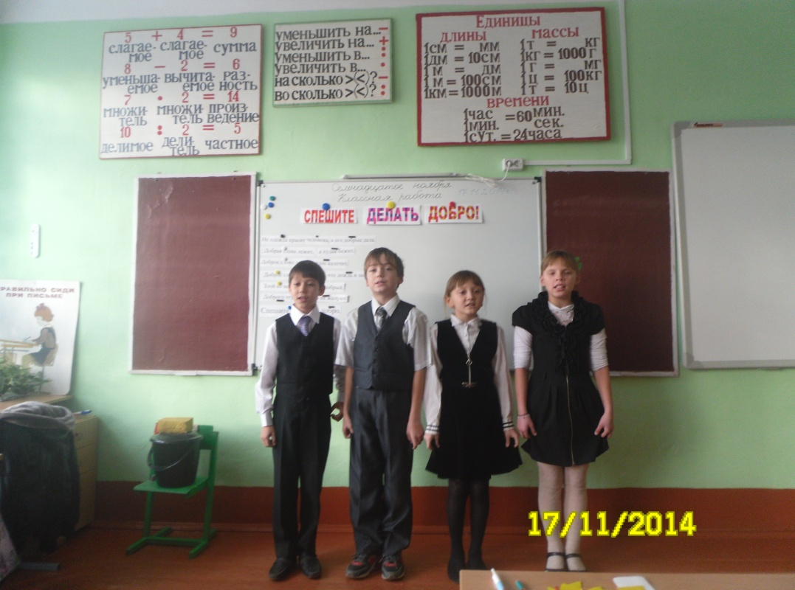

-Какого человека можно назвать добрым?

(Кто любит людей, приходит на помощь).

-Посмотрите сценку и скажите, добрый ли поступок здесь совершается?

***Сценка «По дороге в школу»***

-Добрый день, Яна!

-Здравствуй, Данилка!

-Я очень рад, что тебя встретил!

-Спасибо, я тоже.

-Давай я донесу до школы твой портфель.

-А тебе не будет трудно?

-Что ты!

-Ты очень любезен.

-Мы же товарищи.

-Как бы не опоздать в школу.

-Давай руку, успеем.

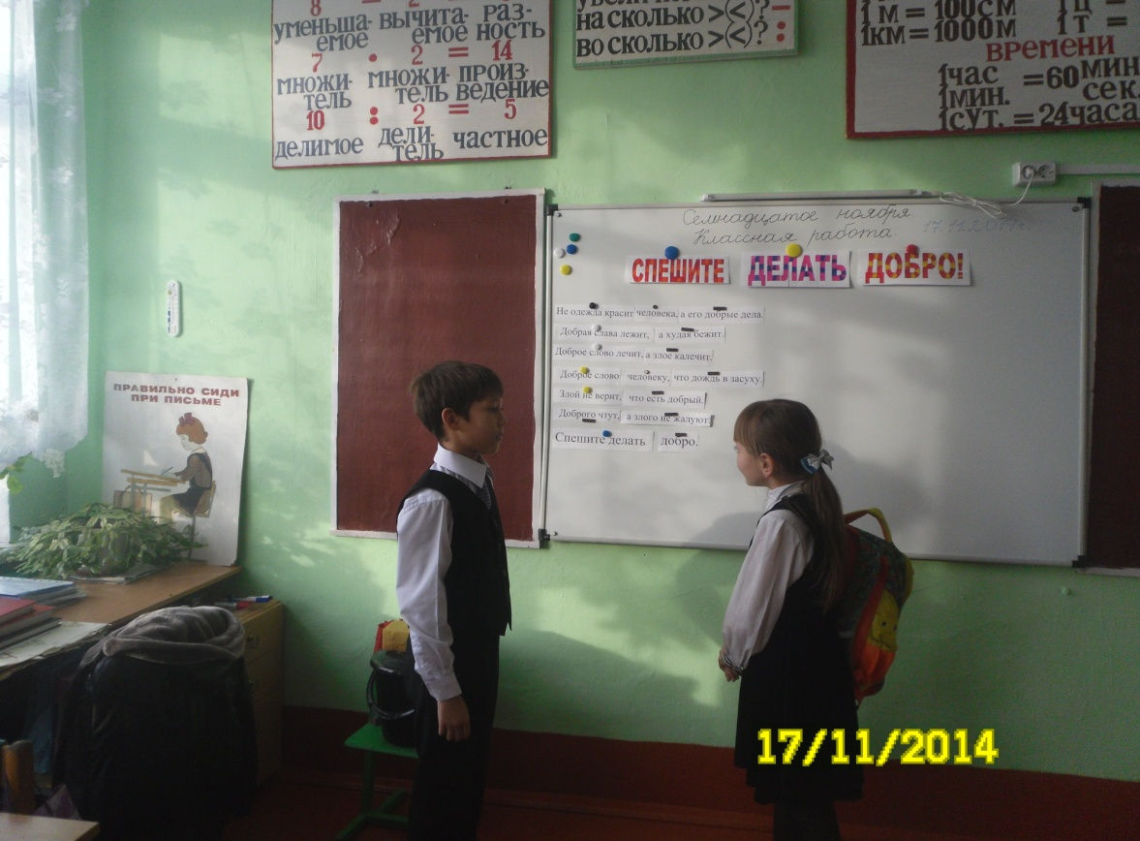 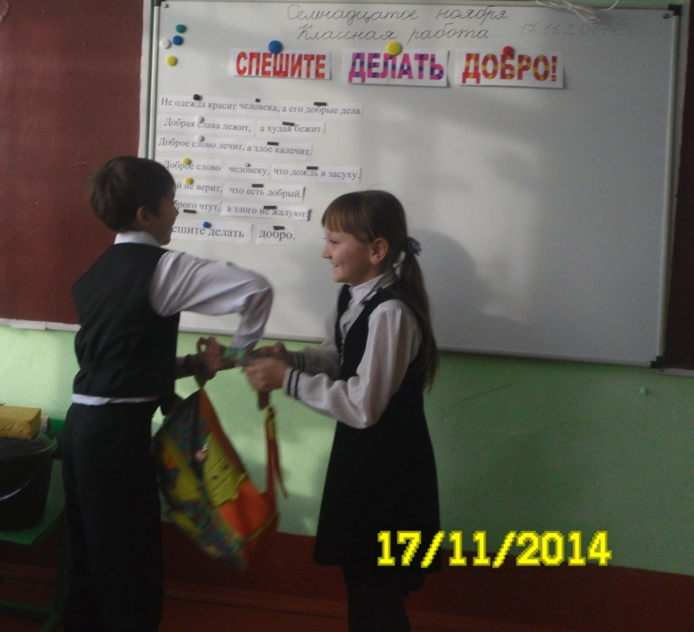

- Как еще можно назвать детей?

(Вежливыми).

- Какие вежливые слова знаете?

***Игра «Доскажи словечко»***

Растает даже ледяная глыба от слова теплого…(спасибо).

Зазеленеет даже пень, когда услышит…(добрый день).

Если больше есть не в силах, скажем маме мы…(спасибо).

Мальчик вежливый говорит, встречаясь…(здравствуйте).

Когда нас бранят за шалости, говорим…(простите, пожалуйста).

И во Франции и в Дании на прощание говорят…(до свидания).

***Анализ ситуации***.

Девочка жалуется возмущенно маме: «Во дворе мальчишка такой невежа, зовет меня «Ритка». «А как ты его зовешь?» - спросила мама. «Я его вообще никак не зову, - ответила Рита, - я ему просто кричу: «Эй, ты!»

- Права ли Рита?

- Всегда ли человека, который знает вежливые слова можно назвать воспитанным?

***Песня «Хорошо бродить по свету…»***

Говорите друг другу больше хороших, добрых слов. От этого вы и сами будете добрее. Спешите делать добро.

Как бы жизнь не летела-

Дней своих не жалей,

Делай доброе дело

Ради счастья людей.

- А что побуждает человека совершать добрые дела?

***Сценка.***

**Кнопочка:** А может быть, ты не бескорыстно совершал эти поступки, а ради выгоды?

**Незнайка:** Как это – не бескорыстно? Растеряйке шапку помог найти. Моя это шапка что ли? Пилюлькину ландыши собирал. Какая мне выгода от этих ландышей?

**Кнопочка:** А для чего же ты их собирал?

**Незнайка:** Будто не понимаешь. Сама ведь сказала: если совершу три добрых дела, то получу волшебную палочку.

**Кнопочка:** Вот видишь – а говоришь бескорыстно.

**Незнайка:** А для чего ж я, по – твоему, должен совершать добрые поступки?

**Кнопочка:** Ты должен совершать их просто так, из хороших побуждений.

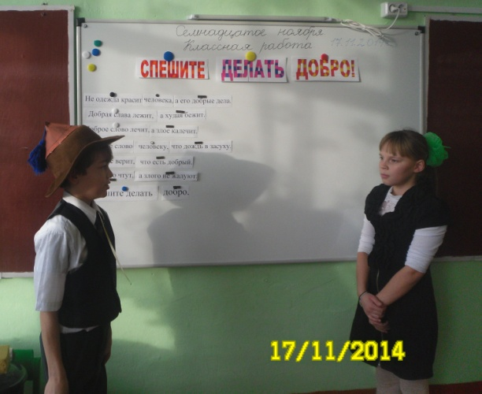

-Какое правило доброты услышали?

- Добрый человек только ли людям может быть полезен?

- Еще любит природу и бережет ее, любит птиц и зверей, помогает им выжить в зимнюю стужу.

Кто любит собак

Или прочих животных,

Серьезных котят

и щенков беззаботных,

Кто может любить козла и осла –

Тот людям вовеки

Не сделает зла.

- По словарю Ожегова, добрый – делающий добро другим, отзывчивый.

***Песня «Добрые дела»***

***Добрые сказки.***

Да, непросто, оказывается, быть вежливым, культурным и добрым человеком.

Добрым быть совсем, совсем не просто,

Не зависит доброта от роста,

Не зависит доброта от цвета,

Доброта не пряник, не конфета

Только надо, надо добрым быть,

И в беде друг друга не забыть,

И завертится земля быстрей,

Если будем мы с тобой добрей.

Доброта с годами не стареет,

Доброта от холода согреет,

Если доброта, как солнце светит –

Радуются и взрослые и дети.

-Этому необходимо учиться всю жизнь. А помогают нам в этом не только наши родители, учителя, но и старые, добрые сказки. Ведь именно в сказках Добро побеждает зло.

Давайте, ребята, вспомним, какие сказочные герои творили добрые дела, приносили радость окружающим. А поможет нам в этом Сказочный сундук. Нам нужно догадаться, кому принадлежат эти предметы.

1) Это были любимые цветы девочки, которая оказалась сильнее Снежной Королевы и спасла своего друга из ледяного плена. **(Герда)**

2) Эта девочка использовала последний лепесток, чтобы помочь выздороветь больному мальчику. **(Женя из Цветика-семицветика Катаева)**

3) Эта сумка одного доброго человека, который спасал животных. **(Доктор** **Айболит)**

4) Этим предметом она превратила старенькое платье в бальное. **(Фея из** **сказки Золушка)**

Умницы! И сказки хорошо знаете.

**5. Добрые слова.**

Хорошо, когда человек оставляет добрый след. Один мудрец заметил: человек прожил жизнь не зря, если построил дом, вырастил сад и воспитал ребенка. Давайте и мы с вами сейчас тоже сделаем доброе дело.

(Вывешивается рисунок дерева.)

Это волшебное дерево. С нашей помощью на нем будут расти волшебные листья (показ). Но не все. Вам нужно выбрать только те, на которых написаны слова, относящиеся к добрым людям.

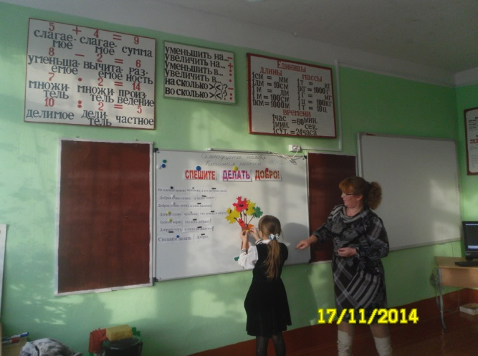

А чего еще не хватает на картине? (Солнца) Давайте сделаем так, чтобы солнце на этой земле засияло ярко-ярко. Не случайно народная мудрость гласит: Доброта, что солнце. А добрые люди как лучи этого солнца своими добрыми словами согревают людей. Сейчас вы должны написать вежливые слова на лучи.

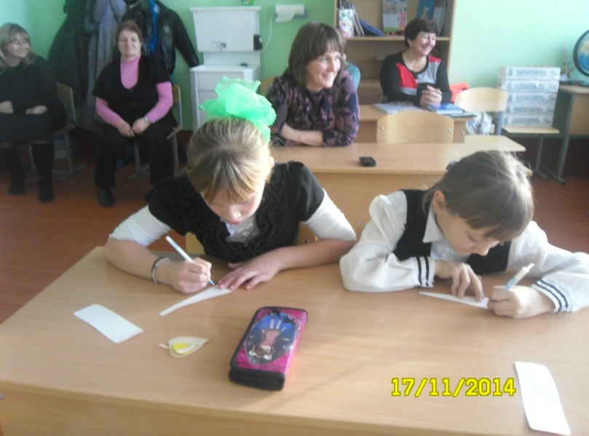 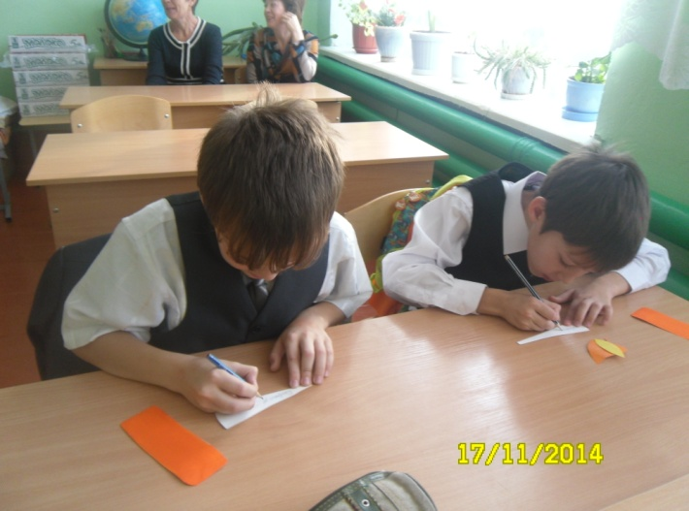

Путь к доброте – нелегкий, долгий путь, на котором человека ожидают взлеты и падения, спуски и подъемы, чередования добра и зла. Научиться быть по-настоящему добрым – трудно. Человек должен чаще останавливаться и размышлять о своих поступках.

Человеческая доброта, милосердие, умение радоваться и переживать за других людей – основы человеческого счастья.

Давайте подумаем, что может сделать каждый из нас доброго, своим близким или тем, кто нуждается в нашей помощи. Начнем наш путь к доброте сейчас в нашем классе.

У каждого из вас есть жёлтый кирпичик (лист желтой бумаги), напишите, что вы можете сделать доброго.

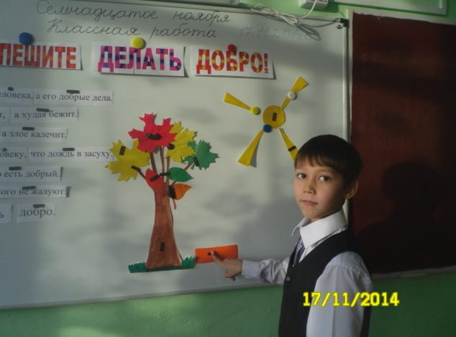 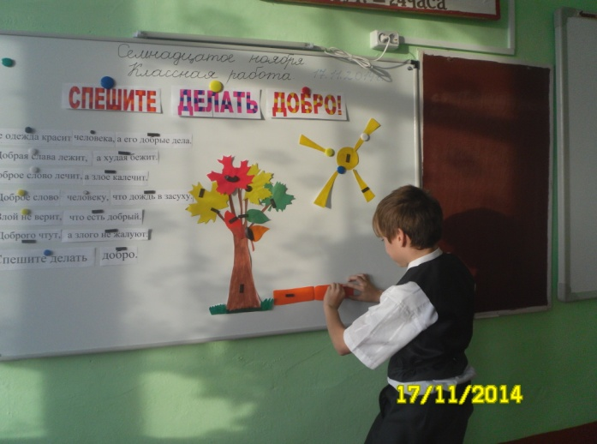 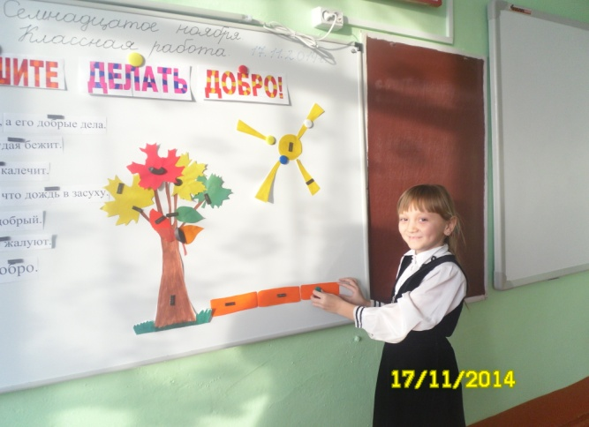 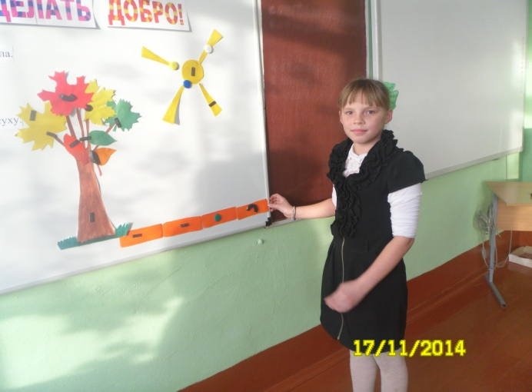

**6. Подведение итогов.**

Посмотрите, что у нас получилось? Вам нравится? Это ваши добрые слова, добрые дела помогли оживить картину.

Я сегодня всех благодарю за теплый, доверительный разговор, за добрые, умные мысли, за творческое отношение к работе.

Помните: Добрые слова – корни

Добрые мысли – цветы

Добрые дела – плоды

Добрые сердца – сады.

Заботьтесь о своем саде и не позволяйте зарастать сорняками, наполняйте его солнечным светом, добрыми словами и добрыми делами.

Вы еще дети, но впереди вас ждут много славных дел. Вы сделаете нашу планету красивой. Но прежде вы должны вырасти настоящими людьми. А это значит, что вы должны быть смелыми, отзывчивыми, вежливыми, добрыми, трудолюбивыми.

А закончить наш классный час я предлагаю песенкой, которая так и называется **«Песня о доброте»**

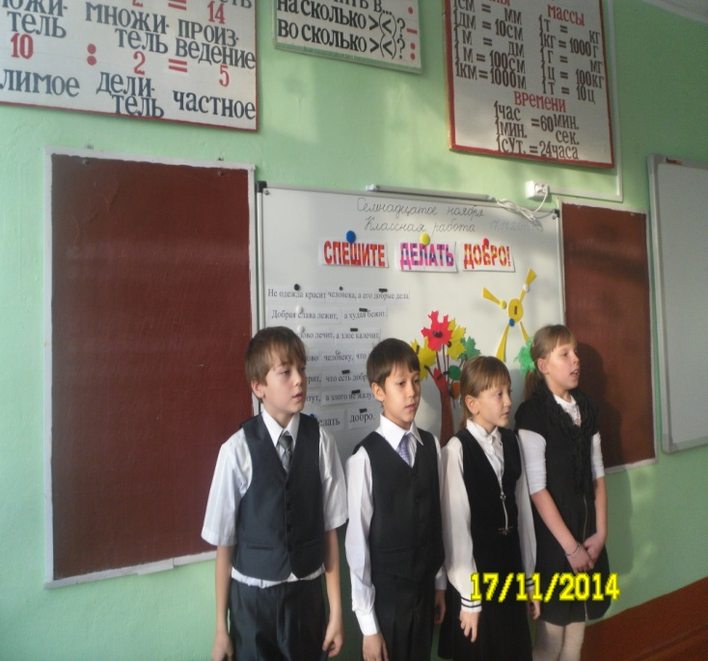

**«Песня о доброте»**

В этом мире огромном, в котором живем я и ты,

Не хватает тепла, не хватает людской доброты.

Будем вместе учиться друг друга беречь и любить,

Будем вместе учиться друг другу, как звезды, светить.

**Припев:** Весной зашумит вода,

Зимой запоют ветра.

Давайте, друзья, всегда

Друг другу желать добра!

Пусть не ставят нам в школе отметок за щедрость души,

Ты однажды возьми и добро просто так соверши,

И тогда на морозе щемяще запахнет весной,

И тогда на земле станет больше улыбкой одной!

**Припев.**

Ждут нас сотни дорог, но у каждого будет своя,

И до цели добраться, конечно, помогут друзья.

Чтоб скорее исполнились давние наши мечты,

Пусть всегда будет главным уроком урок доброты!

**Припев.**